**Fluxo Financeiro**

**Organograma:**

# Telas e Funções

## Tela Principal

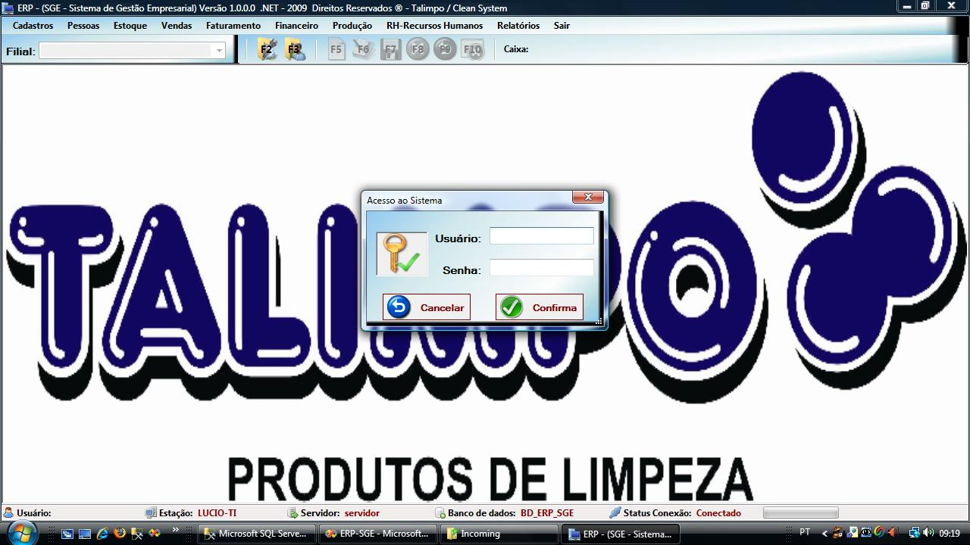

* Objetivo: Possibilitar ao usuário o acesso ao sistema e controle de navegação do usuário no sistema.
  1. Funcionalidades
* Menu Principal

MenuPrincipal.jpg

* Botões de Edição dos Registros

BarraEdicao.jpg

* Teclas de Funções
  + F2 – Consulta Produto
  + F3 – Consulta Pessoa
  + F5 - Novo Registro
  + F6 - Alteração do Registro
  + F7 - Grava Registro
  + F8 - Excluir Registro
  + F9 - Cancelar procedimento
  + F10 - Fecha tela atual
* Todas as Telas de Cadastro tem a mesma funcionalidade, sempre exibindo uma aba de pesquisa e uma pagina de dados.

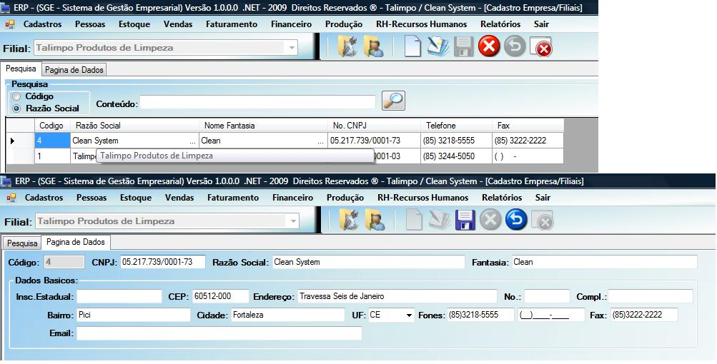

* Observações: Para edição dos dados você pode ser usado os botões na barra de edição ou as teclas de funções.

**Módulos do Sistema:**

1. Financeiro

* Pessoas
  + Objetivo: Cadastrar cliente e fornecedores
* Contas a Pagar e Receber

Objetivo: Realizar o controle financeiro das receitas e despesas

Particularidades: Podem ser realizado os 2 tipos de movimento (à pagar e à receber)

Tela 1: Tela de Pesquisa dos lançamentos

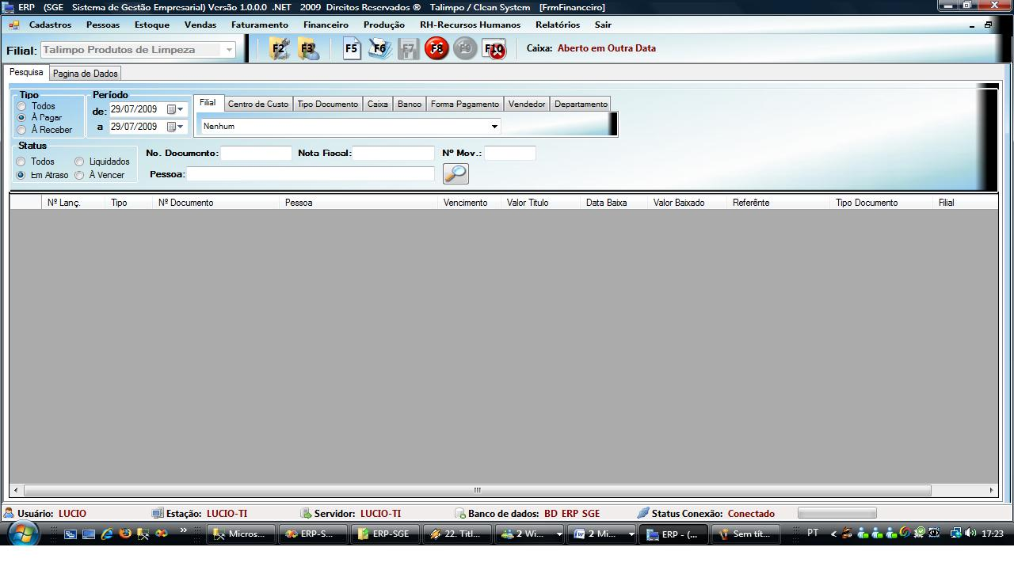

Tela 2: Tela de cadastro e baixa dos lançamentos

